ALCALDIA MUNICIPAL DE SAN LUIS LA HERRADURA
Calle Ppal. Edif. N° 1, B° Guadalupe, Villa San Luis La Herradura,
Depto. La Paz, El Salvador, C. A.
Telf. 2347-2700; Facebook: @alcaldiasanluis.laherradura

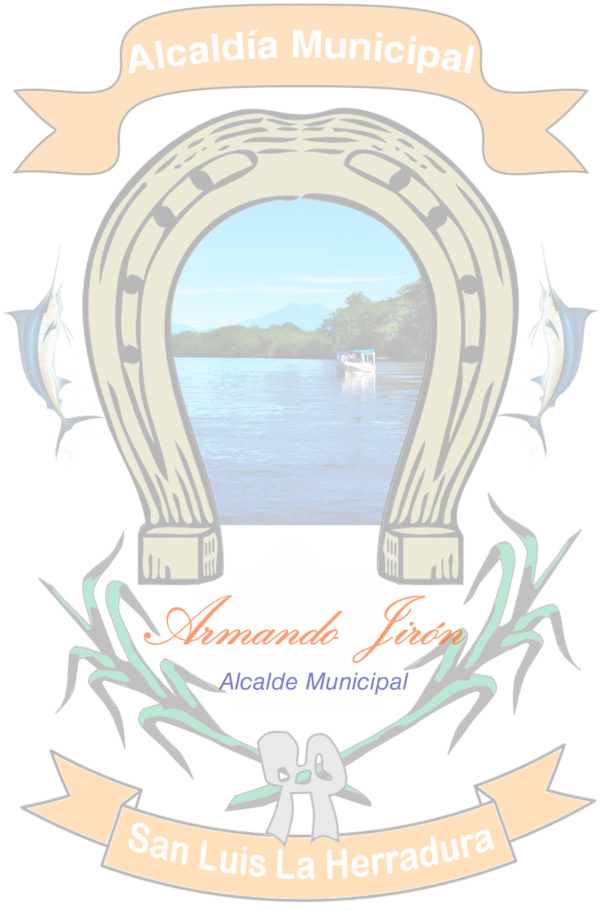
Unidad de Acceso a la Información Pública

DECLARATORIA DE INEXISTENCIA

La Municipalidad de San Luis La Herradura, a la población en general, comunica:

- Que en el marco del cumplimiento de la Ley de Acceso a la información Pública, todas las instituciones del Estado estamos obligadas a poner a disposición de los usuarios, la información generada, administrada o gestionada como resultado del que hacer diario de la administración pública;

- Que de conformidad a lo señalado en los artículos 22 y 50 literal m) de la LAIP y que expresan que “El Oficial de Información tendrá funciones siguientes: m. Elaborar el índice de la información clasificada como reservada” y “En ningún caso el índice será considerado como información reservada y el mismo deberá ser publicado.”

- En este contexto, de conformidad a lo señalado en el romano anterior se determina que, aunque el Índice de Información Reservada no esté expresamente señalado en los artículos 10 y 17 de la LAIP, el primero de aplicación general para todos los entes obligados, y el segundo de aplicación particular para los concejos municipales, se constituye en “Información Oficiosa”.

Por lo anteriormente expuesto. DECLARO.

Que: El Índice de Información Reservada, a la fecha es INEXISTENTE, dentro de nuestra Municipalidad, por no haber información que posea esta clasificación. No obstante, en caso de generarse se publicará para su consulta, de manera oportuna y veraz.

No habiendo más que declarar, y para constancia firmo y sello la presente Declaratoria de Inexistencia. En el Municipio de San Luis La Herradura, a los siete días del mes de julio de dos mil veinte.

Eulalio de Jesús Orellana Orellana
Oficial de Información
Correo electrónico: accesoinformacionp.slh@gmail.com

